Министерство образования Республики Беларусь  
Учреждение образования  
«Белорусский государственный университет информатики и радиоэлектроники» Филиал  
«Минский радиотехнический колледж»

Учебная дисциплина «Программные средства создания Internet-приложений»

Отчет

по выполнению лабораторной работы  
«Разработка второго варианта таблиц стилей для HTML документа»

Выполнила Гончаров П.В.

Проверила Терешко О.И.

Минск

2020

Лабораторная работа № 10

Номер учебной группы: 7K2492.

Фамилия, инициалы учащегося: Гончаров П.В.

Дата выполнения работы: 01.11.2020

Тема работы: «Разработка второго варианта таблиц стилей для HTML документа»

Цель работы: Формирование умений модификации таблиц стилей для создания альтернативного оформления страниц, без редактирования HTML-документа.

Результат выполнения работы:

В заданиях к лабораторной работе №9 написать 3 разных медиа-запроса.

Код

<!DOCTYPE html>

<html lang="en">

<head>

    <meta charset="UTF-8">

    <meta name="viewport" content="width=device-width, initial-scale=1.0">

    <title>Lab 10 index</title>

    <link rel="stylesheet" href="style.css">

</head>

<body>

    <div class="imgBoar">

        <img src="files/wildBoar.png" alt="wild boar" width="200px" height="450px">

        <img src="files/wildBoar.png" alt="wild boar" width="200px" height="450px">

        <img src="files/wildBoar.png" alt="wild boar" width="200px" height="450px">

    </div>

</body>

</html>

@media (max-width:500px){

    body{

        background-color:green;

    }

    .imgBoar{

        display: flex;

        flex-direction: column;

        align-items: center;

    }

    .imgBoar img{

        width: 100%;

    }

}

@media (min-width:501px) and (max-width:1000px){

    body{

        background-color: yellow;

    }

    .imgBoar{

        display: flex;

        flex-wrap: wrap;

        justify-content: left;

    }

    .imgBoar img{

        position: static;

        width: 50%;

    }

}

@media (min-width: 1001px){

    body{

        background-color: red;

    }

    .imgBoar{

        display: grid;

        grid-template-rows: 1fr 1fr;

        grid-template-columns: 1fr 1fr 1fr;

    }

    .imgBoar img{

        width: 100%;

    }

    .imgBoar img:nth-child(1){

        grid-row: 1;

        grid-column: 1;

    }

    .imgBoar img:nth-child(2){

        grid-row: 1;

        grid-column: 3;

    }

    .imgBoar img:nth-child(3){

        grid-row: 2;

        grid-column: 2;

    }

}

Скриншоты

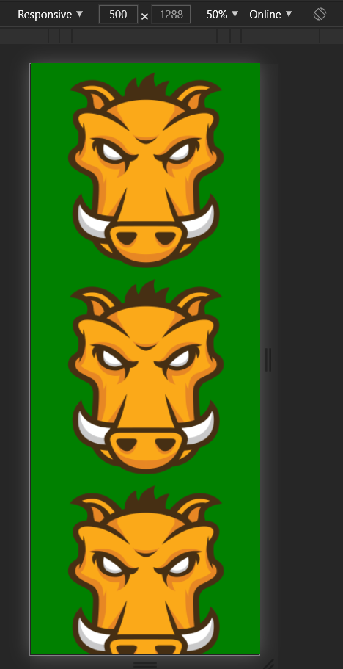

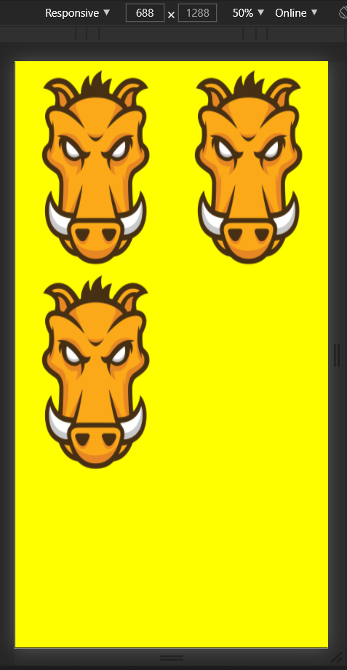

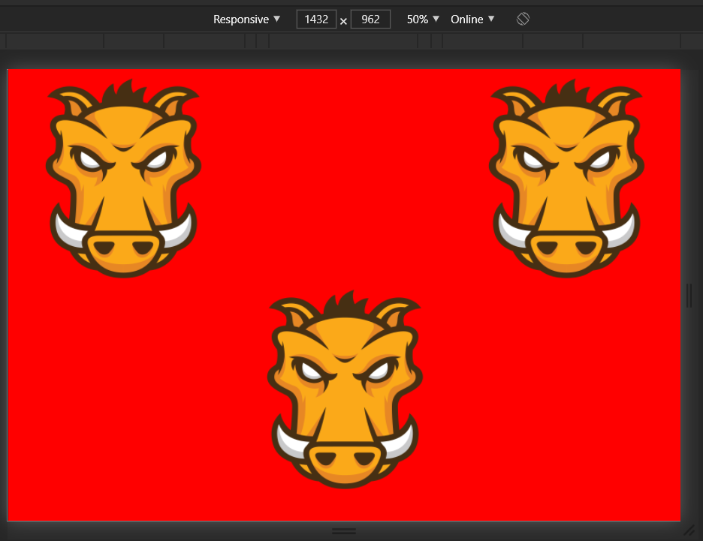

Контрольные вопросы

1. Перечислите способы использования каскадных таблиц стилей.

Укажите преимущества и недостатки каждого из них.

Существует три способа применения таблицы стилей к документу HTML:

* Встраивание (Inline). Этот метод позволяет применить стиль к заданному тегу HTML.
* Внедрение (Embedded). Внедрение позволяет управлять стилями страницы целиком.
* Связывание (Linked или External). Связанная таблица стилей позволяет вынести описание стилей во внешний файл, ссылаясь на который можно контролировать отображение всех страниц сайта

2. Как создать медиа-запрос?

<link rel=”stylesheet” href=”style.css” media=”условие”/>;

@import url(color.css) условие

@media (условие) {}

3. Для чего нужны медиа-запросы?

Для создания адаптивных сайтов, которые будут корректно отображаться на любых типах устройств

4. Какие бывают виды медиа-запросов?

В зависимости от ширины экрана устройства, от типа носителя